## 2015年山东高考文科数学试题第I卷（共50分）

本试卷分第I卷和第II卷两部分，共4页.满分150分.考试用时120分钟.考试结束后，将本试卷和答题卡一并交回。

#### 一、选择题：本大题共10小题，每小题5分，共50分，在每小题给出的四个选项中，只有一项是符合题目要求的。

1、已知集合 ， ，则

（A） （B） （C） （D）

2、若复数 满足 ，其中 为虚数单位，则

（A） （B） （C） （D）

3、设 ，则 的大小关系是

（A） （B） （C） （D）

4、要得到函数的图象，只需将函数的图象

（A）向左平移个单位 （B）向右平移个单位

（C）向左平移个单位 （D）向右平移个单位

5、设 ，命题“若 ，则方程 有实根”的逆否命题是

（A）若方程有实根，则

（B） 若方程有实根，则

（C） 若方程没有实根，则

（D） 若方程没有实根，则

6、为比较甲、乙两地某月14时的气温状况，随机选取该月中的5天，将这5天中14时的气温数据(单位:℃)制成如图所示的茎叶图。考虑以下结论:

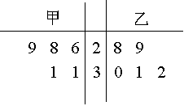①甲地该月14时的平均气温低于乙地该月14时的平均气温；

②甲地该月14时的平均气温高于乙地该月14时的平均气温；

③甲地该月14时的气温的标准差小于乙地该月14时的气温的标准差；

④甲地该月14时的气温的标准差大于乙地该月14时的气温的标准差.

其中根据茎叶图能得到的统计结论的编号为

（A） ①③ （B） ①④ （C） ②③ （D） ②④

7、在区间上随机地取一个数 ，则事件“ ”发生的概率为

（A） （B） （C） （D）

8、若函数 是奇函数，则使 成立的的取值范围为

（A） （B） （C） （D）

9. 已知等腰直角三角形的直角边的长为2，将该三角形绕其斜边所在的直线旋转一周而形成的曲面所围成的几何体的体积为

（A） （B） （C） （D）

10.设函数 若 ，则

（A）1 （B） （C） （D）

## 2015年山东高考文科数学试题第II卷（共100分）

#### 二、填空题：本大题共5小题，每小题5分，共25分。

11．执行右边的程序框图，若输入的 的值为1，则输出的 的值是 .

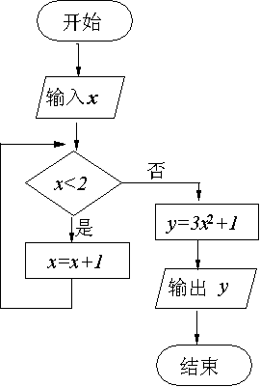12．若 满足约束条件 则 的最大值为 .

13．过点 作圆的两条切线，切点分别为A，B，则 .

（14）定义运算“ ”：.当 时，的最小值为 .

15．过双曲线 的右焦点作一条与其渐近线平行的直线，交C于点P，若点P的横坐标为 则 的离心率为 .

16．（本小题满分12分）某中学调查了某班全部45名同学参加书法社团和演讲社团的请况，数据如下表：

|  |  |  |
| --- | --- | --- |
|  | 参加书法社团 | 未参加书法社团 |
| 参加演讲社团 | 8 | 5 |
| 未参加演讲社团 | 2 | 30 |

（I）从该班随机选1名同学，求该同学至少参加上述一个社团的概率；

（II）在既参加书法社团又参加演讲社团的8名同学中，有5名男同学，3名女同学，现从这5名男同学和3名女同学中各随机选1人，求被选中且未被选中的概率。

17．（本小题满分12分）

中，角所对的边分别为，已知，

，求和的值.

18．（本小题满分12分）

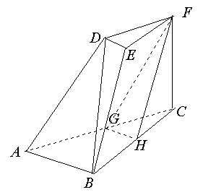如图，三棱台中，分别为的中点，

（I）求证：平面；

（II）若，求证：平面平面.

19．（本小题满分12分）

已知数列是首项为正数的等差数列，数列的前项和为。

（I）求数列的通项公式；

（II）设，求数列的前项和 .

20．（本小题满分13分）

设函数，已知曲线在点处的切线与直线平行，

（I）求的值；

（II）是否存在自然数，使的方程在内存在唯一的根？如果存在，求出；如果不存在，请说明理由；

（III）设函数表示中的较小值），求的最大值.

21. （本小题满分14分）在平面直角坐标系中，已知椭圆的离心率为，且点在椭圆上，

（I）求椭圆的方程；

（II）设椭圆，为椭圆上任意一点，过点的直线交椭圆E于两点，射线交椭圆E于点，

（i）求的值；

（ii）求面积的最大值